** Republic of the Philippines**

**Department of Education**

**National Capital Region**

**SCHOOLS DIVISION OFFICE-MALABON CITY**

**IKAAPAT NA MARKAHAN**

**Ikatlong na Lagumang Pagsusulit**

**MATEMATIKA 1**

**Pangalan:________________________________________________Baitang/Pangkat:__________**

**Guro:_____________________________________________________ Petsa: ___________________**

**I.Panuto: Ibigay ang hinihinging sukat ng mga sumusunod na bagay gamit ang mga nakasaad na panukat.**

**1.** 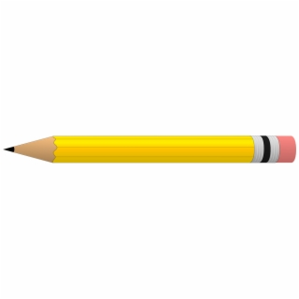

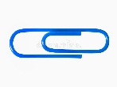 **______ paper clips**

**2.** 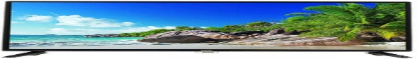

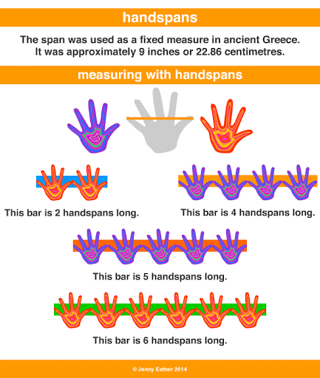 **_____ dangkal**

**3.** 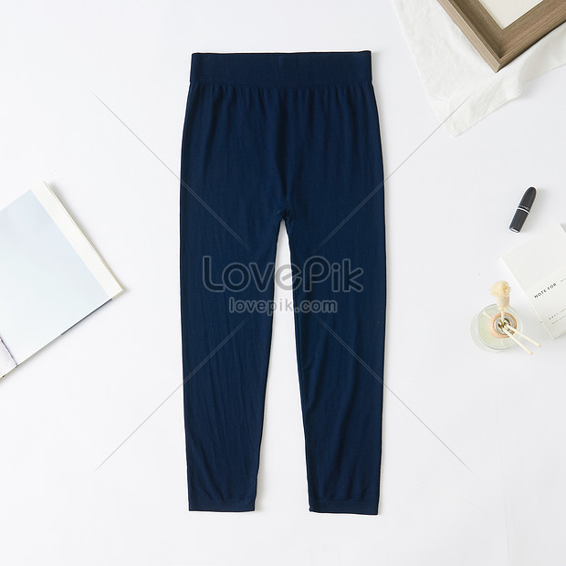 **_____ talampakan**

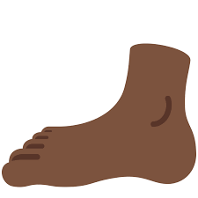

**4.** 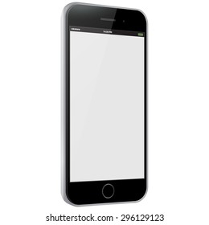

 **_____ paper clips**

**5.** 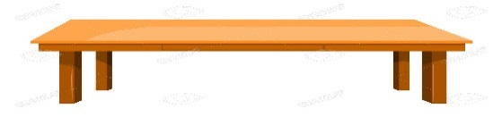

** ____ dangkal**

**II. Panuto: Tingnan ang larawa at sagutin ng Tama o Mali.**

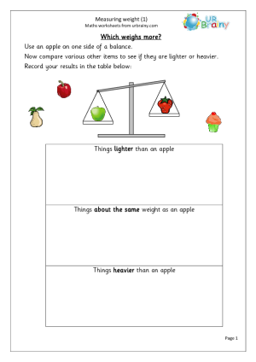

**_____6.Ang larawan ay nagpapakita na mas mabigat ang Strawberry kaysa Mansanas.**

**_____7. Ang larawan ay nagpapakita ng balanseng timbang.**

**_____8.Mas magaan ang Strawberry kaysa Mansanas.**

**_____9. Mas mabigat ang Mansanas kaysa Strawberry.**

**____10.Magkapareho ang bigat ng dalawang bagay.**

**III..Panuto: Tingnan ang pictograph at sagutin ang mga tanong.**

|  |  |  |
| --- | --- | --- |
| **Prutas** | **Larawan ng Pagkain** | **Tally Marks** |
| **Saging** | **Free Banana Images, Download Free Banana Images png images, Free ClipArts  on Clipart LibraryFree Banana Images, Download Free Banana Images png images, Free ClipArts  on Clipart LibraryFree Banana Images, Download Free Banana Images png images, Free ClipArts  on Clipart LibraryFree Banana Images, Download Free Banana Images png images, Free ClipArts  on Clipart LibraryFree Banana Images, Download Free Banana Images png images, Free ClipArts  on Clipart Library** | 正”, the Chinese Tally Mark And Other Kinds of Tally Marks from Around the  World |
| **Chico** | **Sapodilla Plum, Sapota (Manilkara Zapota (L. ) P. Royen). Stock Image -  Image of clitoris, sugar: 33739917** |  |
| **Bayabas** | **Guava Fruit with Leaf Isolated in White Background | Guava fruit, Fruit,  Guava** |  |
| **Mangga** |  | 正”, the Chinese Tally Mark And Other Kinds of Tally Marks from Around the  World |
| **Melon** |  | 正”, the Chinese Tally Mark And Other Kinds of Tally Marks from Around the  World |

**11.Ilan ang may gusto sa Mangga? ________**

**12.Ilan ang may gusto sa Bayabas? ________**

**13.Anong prutas ang pinakamarami ang pumili? _____**

**14.Ano ang maaaring pamagat ng pictograph?**

1. **Mga paboritong kulay ng mga bata.**
2. **Mga paboritong prutas ng mga bata**
3. **Mga paboritong gulay ng mga bata**

**15.Anong pangungusap ang nagpapahayag ng tama base sa pictograph?**

**A. Pinakamarami ang may gusto ng manga.**

**B. Mas marami ang may gusto ng bayabas kaysa sa chico.**

**C.Mas kakaunti ang may gusto ng saging kaysa melon.**